BAYBURT ÜNİVERSİTESİ
DÖNER SERMAYE İŞLETMESİ

2018 YILI FAALİYET RAPORU

Ocak – 2019

İÇİNDEKİLER
ÜST YÖNETİCİ SUNUŞU 2
- GENEL BİLGİLER 3
  - Misyon ve Vizyon 3
  - Yetki, Görev ve Sorumluluklar 4
  - İdareye İlişkin Bilgiler 4
    - Fiziksel Yapı 4
    - Örgüt Yapısı 5
    - Bilgi ve Teknolojik Kaynaklar 5
    - İnsan Kaynakları 6
    - İdari Hizmetler 7
    - Yönetim ve İç Kontrol Sistemi 7
- AMAÇ ve HEDEFLER 7
  - İdarenin Amaç ve Hedefleri 7
- FAALİYETLERE İLİŞKİN BİLGİ VE DEĞERLENDİRMELER 8
  - Mali Bilgiler 8
1- Bütçe Uygulama Sonuçları 8
1.1 2018 Yılı Blanço ve Gelir Tablosu…………………………………………………..8
a. Blanço…………………………………………………………………………………9
b. Gelir Tablosu………………………………………………………………………….10
- Temel Mali Tablolara İlişkin Açıklamalar 11
- Mali Denetim Sonuçları 11
3.a Performans Bilgileri 11
- KURUMSAL KABİLİYET ve KAPASİTENİN DEĞERLENDİRİLMESİ 12
A- Üstünlükler 12
B- Zayıflıklar 12
C- Değerlendirme 12
- ÖNERİ VE TEDBİRLER 12
- İÇ KONTROL GÜVENCE BEYANI 13
- MALİ HİZMETLER BİRİM YÖNETİCİSİNİN BEYANI 14

ÜST YÖNETİCİ SUNUŞU

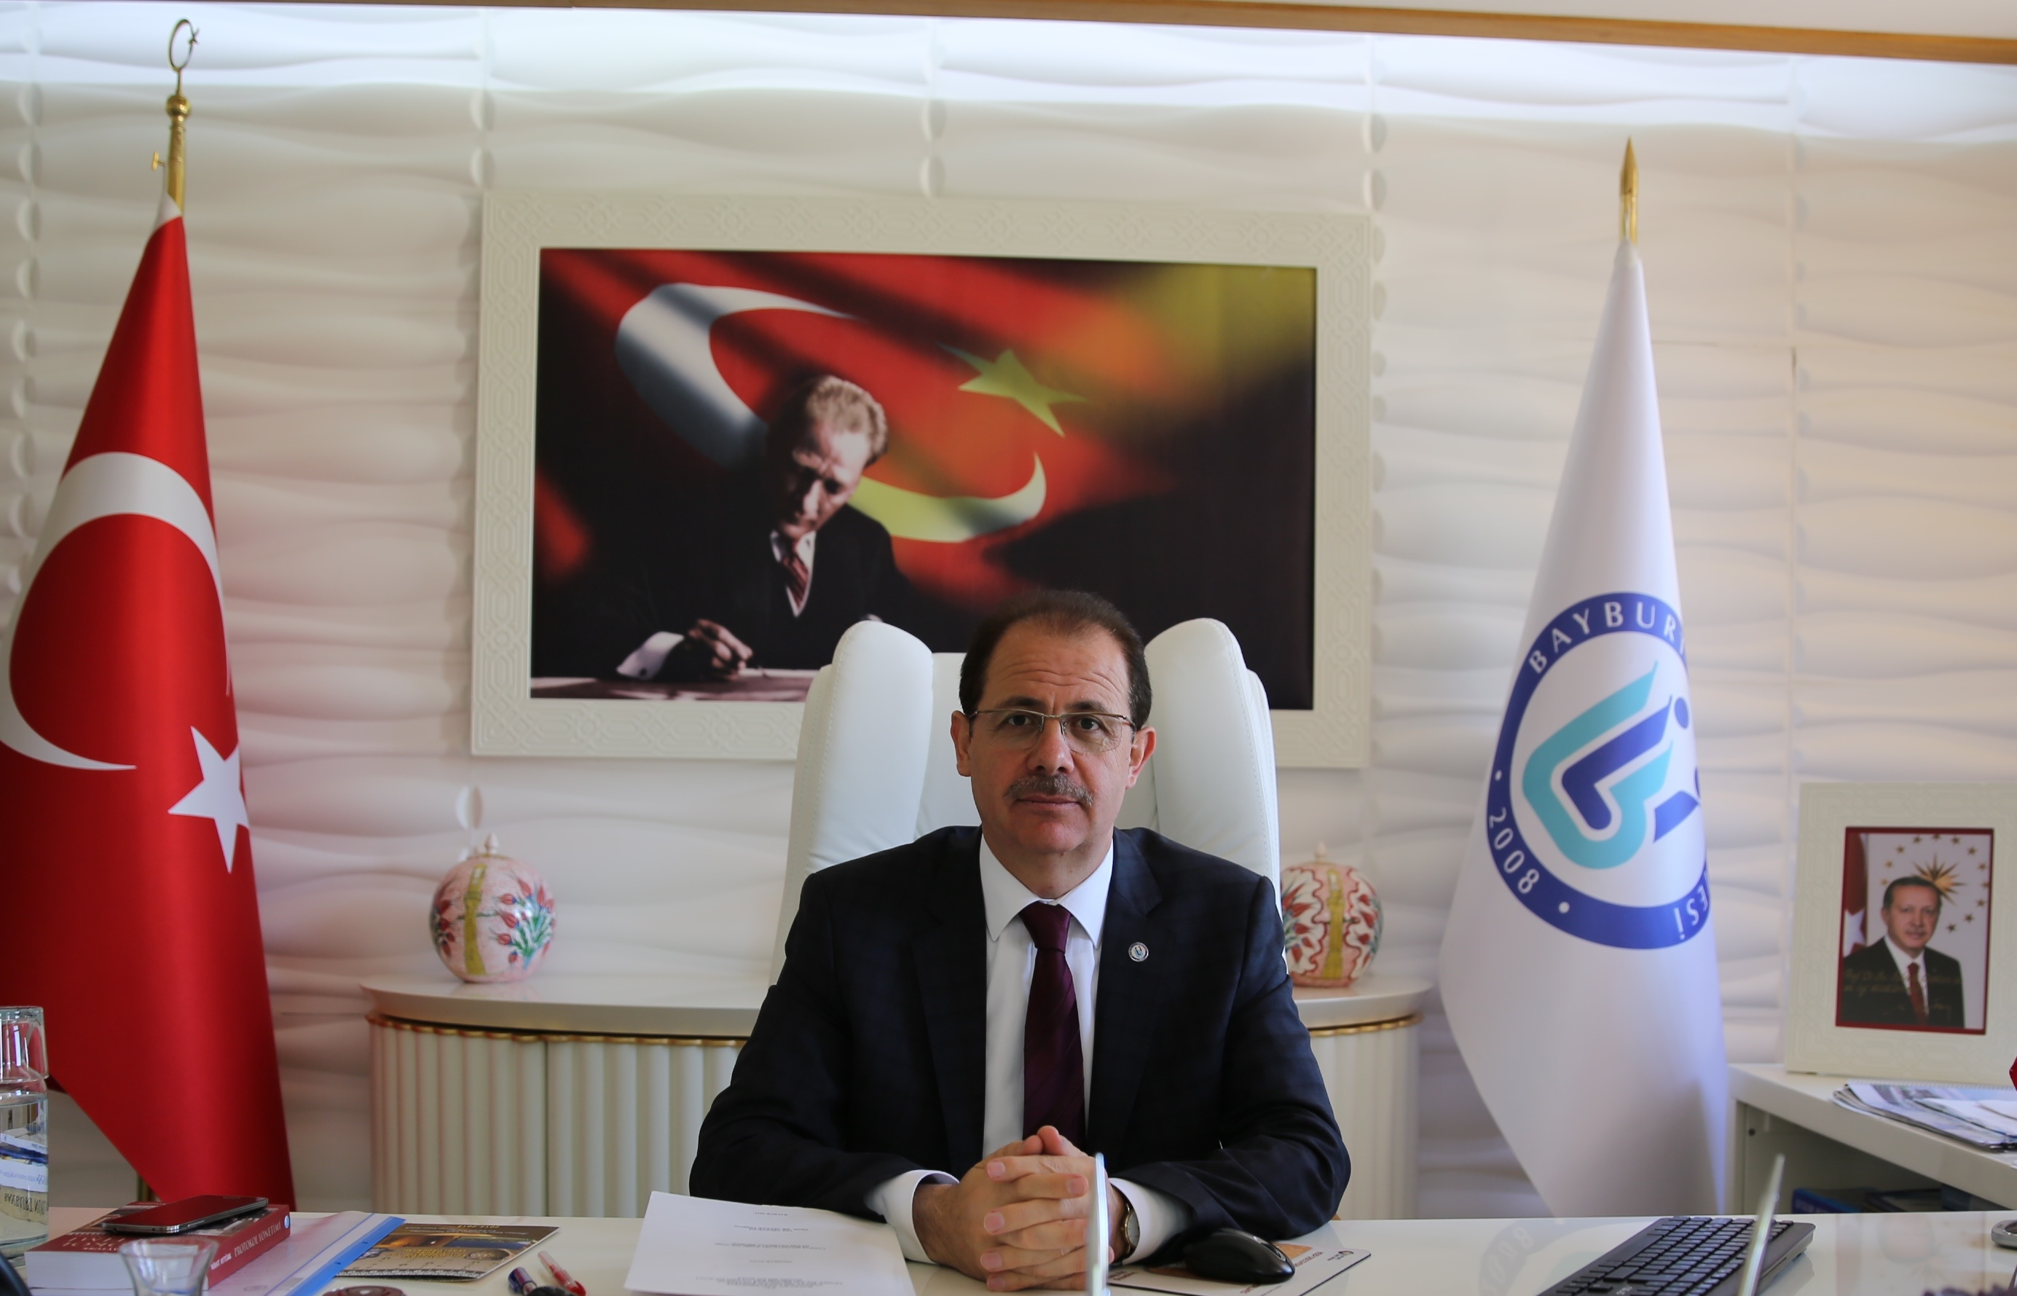

08/03/2013 Tarihinde Resmi Gazetede yayınlanarak kuruluş izni alan Döner Sermaye İşletmemiz, yasal izin ve yükümlülüklerini yerine getirerek faaliyetlerine başlamıştır.

Döner Sermaye İşletmesi olarak faaliyet alanlarımız hızla genişlemekte ve 10 İşletme ile eğitim-öğretim faaliyetleri, zirai faaliyetler, Üniversitemizce yürütülen projeler ve araştırma laboratuvarı sonucunda elde edilen gelirler artmaktadır.

5018 sayılı Kamu Mali Yönetimi ve Kontrol Kanununun 41 inci maddesi gereğince 2018 yılı için hazırladığımız Faaliyet Raporunu, yasal yükümlülüğümüzü yerine getirerek Üniversitemiz WEB sitesinde yayınlayarak kamuoyuna duyurmuş bulunmaktayız.

Emeği geçen tüm çalışanlarımıza teşekkür ederim.

Prof. Dr. Selçuk COŞKUN

Rektör

GENEL BİLGİLER

Misyon ve Vizyon

Misyon

- İşletmenin idari, malî ve teknik işlerini, kanun, tüzük, yönetmelik, yönerge, çalışma programları, bütçe esasları ve işletmecilik ilkelerine uygun biçimde yürütmek
- Üniversitemize bağlı eğitim–öğretim araştırma veya uygulama birimi veya bölümünde görevli öğretim elemanları tarafından döner sermaye yönetmeliği çerçevesinde dışarıya yapılan iş ve hizmet karşılığı elde edilen döner sermaye gelirlerini tahsil etmek
- Döner sermaye faaliyetleri için satın alınması talep edilen mal ve hizmet alımları ile ilgili tüm işlemleri yapmak hizmetin yapılmasından veya malın teslim edilmesinden sonra işletme adına doğan borcu, mevzuata uygun olarak hak sahiplerine ödemek
- Üniversitemiz personellerinden gelire katkısı olanlara ilgili yönetmelik çerçevesinde katkı paylarını Ödemek
- Gelir ve giderlere ait belgeleri düzenlemek ve Tek Düzen Muhasebe Sistemine uygun olarak yürütmek

Vizyon

- Üniversitemizin belirlediği kurallar çerçevesinde çağdaş, kendisini geliştiren yenilikleri yakından takip eden ve En İyi Hizmet ; Zamanında verilen Hizmet, anlayışı ile hareket etmek
- Akılcı, saygın, kendine güvenen bir birim olmak
- Yapılan işe değer vermek ve sorumluluk taşımak
- Hizmet üretmeye odaklanmak
- Açık ve etkin iletişim kurmak
- Topluma, Çevreye ve etik değerlere saygılı olmak

Yetki, Görev ve Sorumluluklar

İşletme, çalışmaları sırasında eğitim ve öğretim ile bunlara katkıda bulunan uygulamayı ön planda tutmak ve Üniversitenin esas faaliyetlerini aksatmamak kaydıyla gelir getirici faaliyetlerde bulunur.

İdareye İlişkin Bilgiler 1- Fiziksel Yapı
1.1- Eğitim Alanları Derslikler

İşletme Alanı | Kapasitesi
Proje  Danışmanlık | (Aktif)
Sürekli Eğitim | Mevcut Bölüm Derslikleri
TÖMER | Mevcut Bölüm Derslikleri
Laboratuvar ve Atölye  Uygulamaları | - Merkezi Araştırma Laboratuvarı Uygulama ve Araştırma Merkezi (Aktif)  - Mühendislik Fakültesi Laboratuvarları (Aktif)
Eğitim Fakültesi (Pedagojik Formasyon) | (Aktif)

1.2 Hizmet Alanları

1.3.1. İdari Personel Hizmet Alanları

 | Sayısı (Adet) | Alanı (m2) | Kullanan Sayısı
Çalışma Odası | 2 | 60 | 2
Toplam | 2 | 60 | 2

1.4- Ambar Alanları

Ambar Sayısı: 1 Adet 1.5- Arşiv Alanları
Arşiv Sayısı: 1 Adet Arşiv Alanı: 35 m2

Örgüt Yapısı

T.C.
BAYBURT ÜNİVERSİTESİ
DÖNER SERMAYE İŞLETME MÜDÜRLÜĞÜ
ORGANİZASYON ŞEMASI
REKTÖR

ÜNİVERSİTE YÖNETİM KURULU

YÜRÜTME KURULU

DÖNER SERMAYE İŞLETME MÜDÜRÜ

BÜTÇE-İHALE-TAHAKKUK-TAHSİLAT-AYNİYAT-AMBAR-VEZNE-MUTEMET

Bilgi ve Teknolojik Kaynaklar
3.1- Yazılımlar

  - SGB.Net
  - EKAP
  - Office Programları
  - DMIS (Döner Sermaye Mali Yönetim Sistemi)
  - EBYS (Elektronik Belge Yönetim Sistemi) 3.2- Bilgisayarlar ve Ofis Ekipmanları
Masa üstü bilgisayar Sayısı: 2 Adet Yazıcı: 2 Adet
Fotokopi Makinası: 1 Adet Telefon: 2 Adet

İnsan Kaynakları

4.1- İdari Personel

İdari Personel (2547-13/B-4 Görevlendirme)
Genel İdari Hizmetler | 2
Toplam | 2

4.2- İdari Personelin Eğitim Durumu

İdari Personelin Eğitim Durumu
 | İlköğretim | Lise | Ön Lisans | Lisans | Y.L. ve Doktora
Kişi Sayısı | 0 | 0 | 0 | 2 | 0
Yüzde | % 0 | % 0 | % 0 | % 100 | % 0

4.3- İdari Personelin Hizmet Süreleri

İdari Personelin Hizmet Süresi
 | 1 – 3 Yıl | 4 – 6 Yıl | 7 – 10 Yıl | 11 – 15 Yıl | 16 – 20 Yıl | 21 - Üzeri
Kişi Sayısı | 0 | 0 | 1 | 0 | 1 | 0
Yüzde | % 0 | % 0 | % 50 | % 0 | % 50 | % 0

4.4- İdari Personelin Yaş İtibariyle Dağılımı

İdari Personelin Yaş İtibariyle Dağılımı
 | 21-25 Yaş | 26-30 Yaş | 31-35 Yaş | 36-40 Yaş | 41-50 Yaş | 51- Üzeri
Kişi Sayısı | - | 0 | 1 | 1 | 0 | -
Yüzde | % 0 | % 0 | %50 | % 0 | % 50 | % 0

İdari Hizmetler

Harcama birimi gerekli ön mali kontrolleri yaptıktan sonra muhasebe birimine gönderilmek üzere gerekli evrakları düzenlemiştir. Satın alma süreçleri titizlikle takip edilmiş, kaynakların etkin, ekonomik ve verimli kullanılması sağlanmıştır.

Yönetim ve İç Kontrol Sistemi

Bayburt Üniversitesi Döner Sermaye İşletmesi, 08/03/2013 tarih ve 28581 sayılı Resmi Gazete ilanıyla kurulmuştur. Fiili faaliyetlerine gerekli yasal düzenlemelerin tamamlanmasıyla birlikte başlamıştır. İşletme organizasyonu İta Amiri yönetiminde, Döner Sermaye Yürütme Kurulu, Döner Sermaye İşletme Müdürlüğü ve ilgili alt birimlerden oluşmaktadır.

Üniversitemizin eğitim ve öğretim faaliyetleri sonucunda oluşan atıl kapasiteye ait gelir getirici faaliyetleri doğrultusunda 2018 yılı içerisinde 3 işletmemiz Döner Sermayeye konu teşkil edecek gelir getirici faaliyetlerde bulunmuştur.

Saymanlığımız tarafından gerekli muhasebe kayıtları DMIS Programı kullanılarak kayıt altına alınmış ve 2018 yılı işlemleri denetim için hazır hale getirilmiştir.

AMAÇ ve HEDEFLER
Stratejik Amaç 1: Eğitim ve Öğretim hedefleri doğrultusunda gelir getirici faaliyetlerde bulunmak.

Stratejik Amaç 2: Faaliyetlerin kanun, tüzük ve yönetmeliklere uygun şekilde gerçekleşmesini sağlamak.

Stratejik Amaç 3: Kamu zararı oluşmasına fırsat vermeden, kurum kaynaklarının etkin, ekonomik ve verimli kullanılarak kurum gelirlerini artırmak.

A. İdarenin Amaç ve Hedefleri

AMAÇ: İlgili kanunlar çerçevesinde gelir getirici faaliyetlerde bulunmak.

Hedef 1: İşletmenin mali gücünü artırmak.
Hedef 2: Elde edilen gelirler doğrultusunda katkısı olan personellere katkı payı ödemeleri yapmak.
Hedef 3: Kurum bütçesine destek olmak amacıyla kurum kârlarını artırmak.

Döner Sermaye İşletme Müdürlüğü olarak faaliyet yılı önceliğimiz, tüm faaliyetlerin öncelikle mevzuat hükümleri dâhilinde yapılmasını sağlamaktır.

FAALİYETLERE İLİŞKİN BİLGİ VE DEĞERLENDİRMELER

- Eğitim Fakültesi: Pedagojik Formasyon Eğitimleri düzenlenmiştir
- Sürekli Eğitim Uygulama ve Araştırma Merkezi: Eğitim, kurs ve danışmanlık işleri yapılmıştır.
- Türkçe Öğretimi Uygulama ve Araştırma Merkezi: Yabancı uyruklu öğrencilere yönelik Türkçe kursları düzenlemiştir.
- Merkezi Araştırma Laboratuvarı Uygulama ve Araştırma Merkezi : Ölçüm ve analiz işleri yapılmıştır.
- Mühendislik Fakültesi : Danışmanlık hizmetleriyle gelir getirici faaliyetler ve yapı denetim, ölçüm, analiz işleri yapılmıştır.
- İktisadi ve İdari Bilimler Fakültesi : Eğitim faaliyetlerinde bulunulmuştur.
- Demirözü Meslek Yüksek Okulu : Zirai faaliyetlerde bulunulmuştur.
- Bilimsel Araştırma Proje Koordinatörlüğü : Bilisel araştırma projelerinden elde edilen çıktılar ticarileştirilerek bilimsel araştırma projelerinin finansmanında kullanmak üzere değerlendirilmiştir.
- Genel Sekreterlik : Yayın gelirleri elde edilmiştir.
- Döner Sermaye İşletme Müdürlüğü : Herhangi bir faaliyette bulunulmamış, vergi ödemelerini gerçekleştirmek üzere merkez işletme olarak faaliyet göstermiştir.

A. Mali Bilgiler
- Kullanılan Kaynaklar: Döner Sermaye İşletmesi öz gelirleri.
- Bütçe Hedefleri ve Sapmalar: Bütçe hedefleri doğrultusunda büyüme kaydedilmiştir.
Hedeflerden sapmadan 2018 yılı idari ve mali yönden tamamlanmıştır.
- Yardım: İşletmemiz 2018 yılı içerisinde her hangi bir kurum ve kuruluştan yardım ve ya bağış almamıştır. İşletmemiz her hangi bir kurum ya da kuruluşa yardımda bulunmamıştır.

1. Bütçe Uygulama Sonuçları

1.1 2018 Yılı Bilanço ve Gelir Tablosu

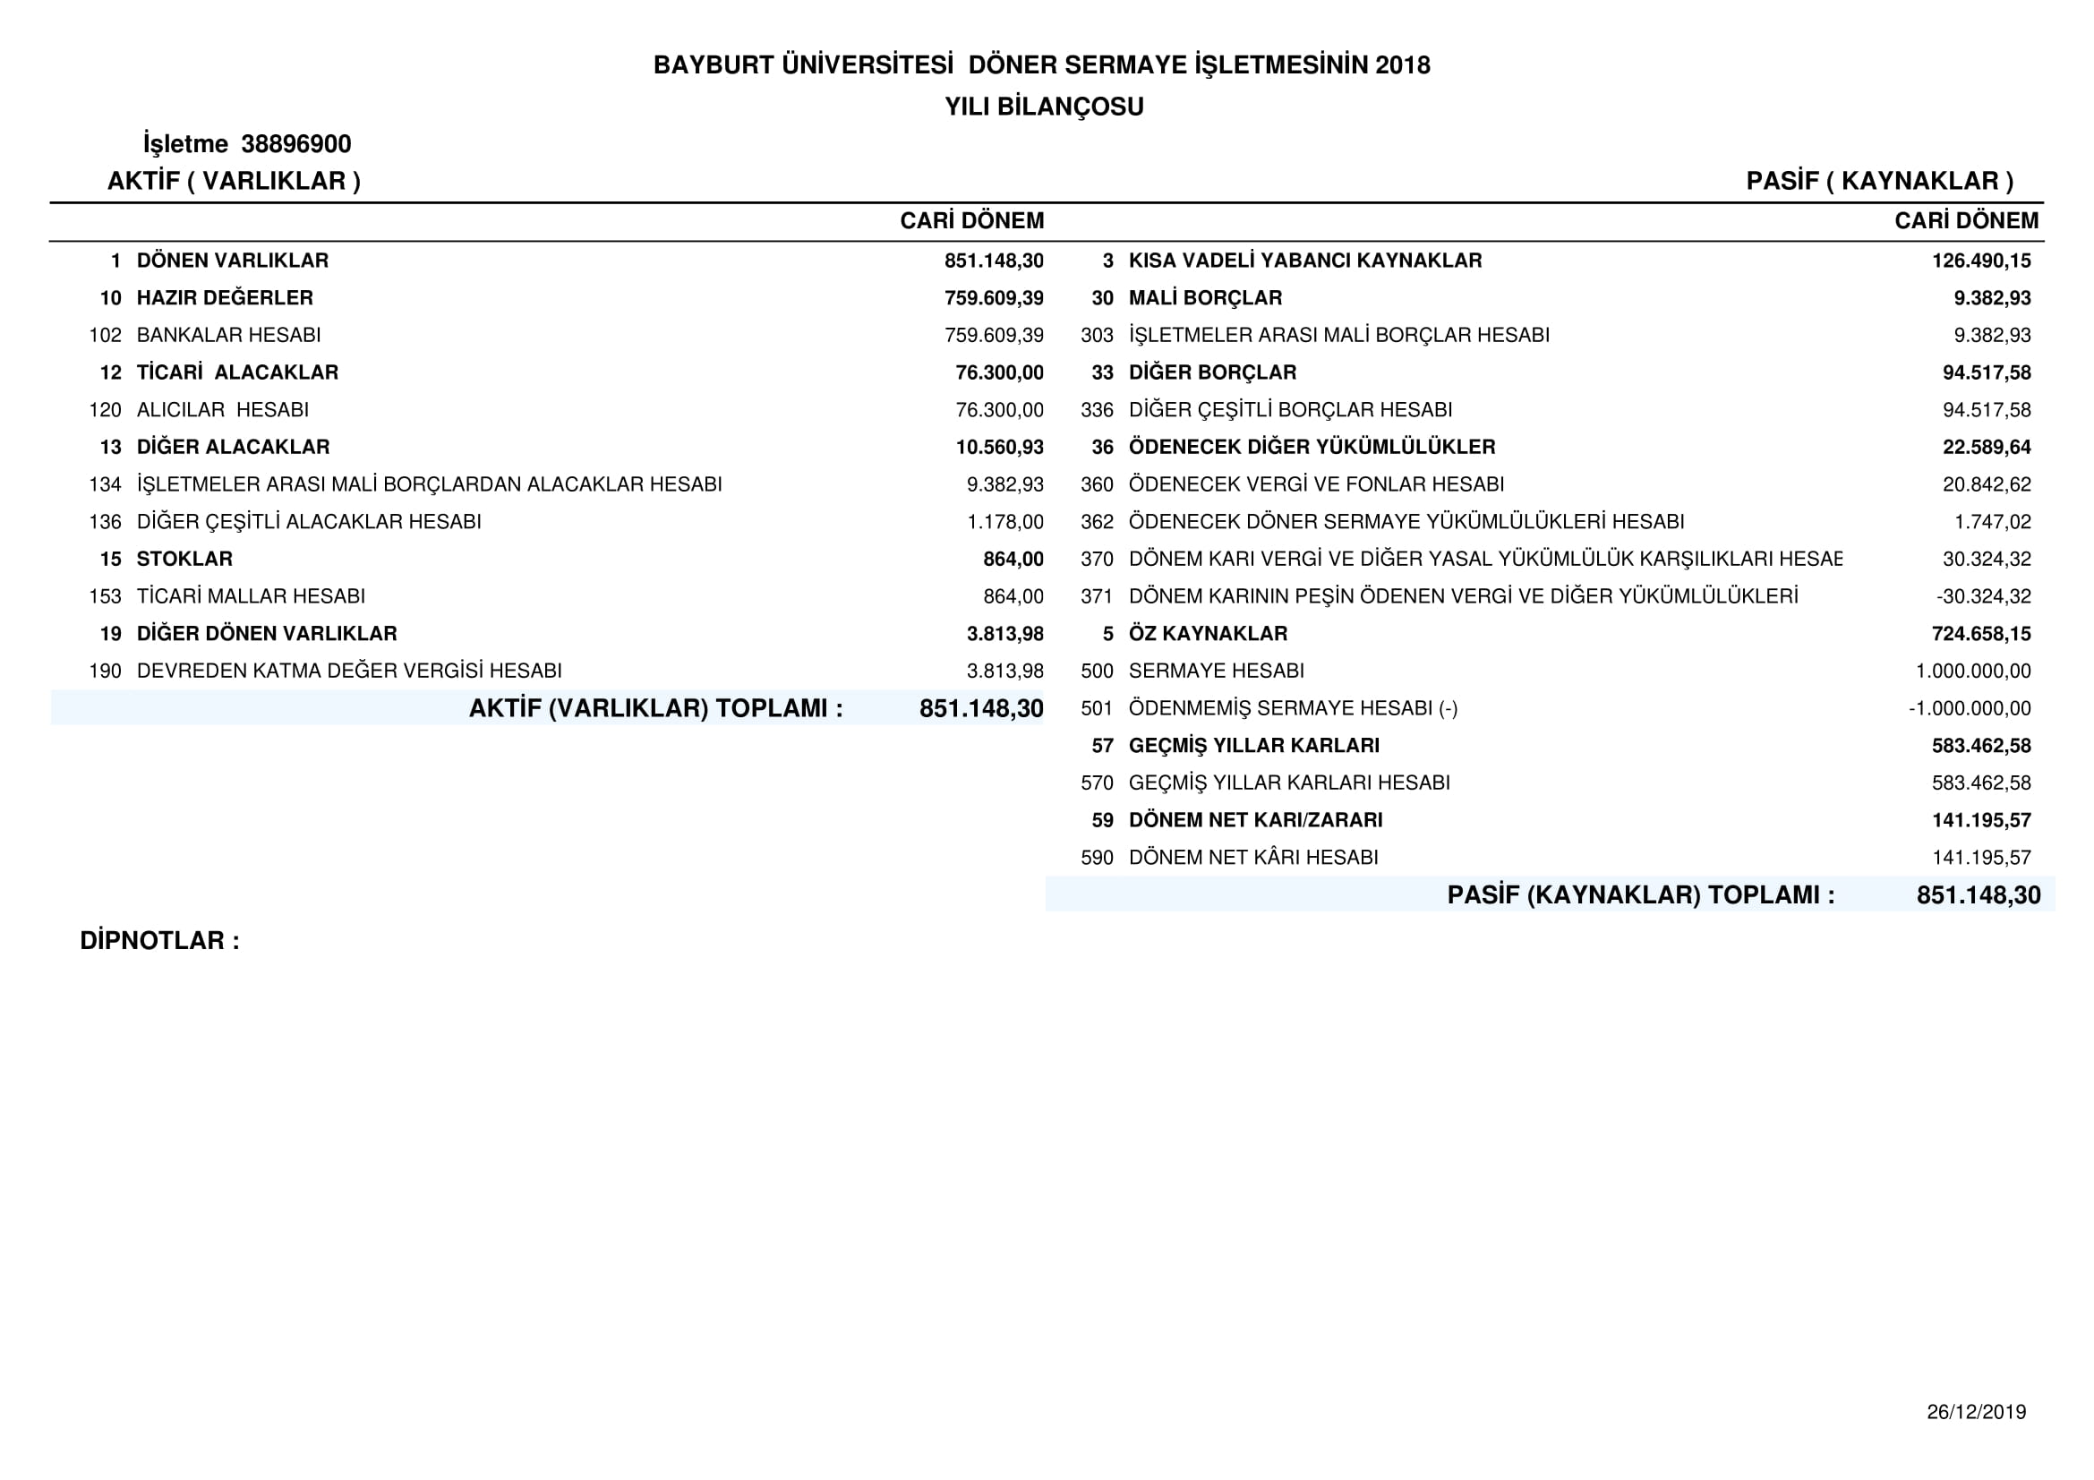

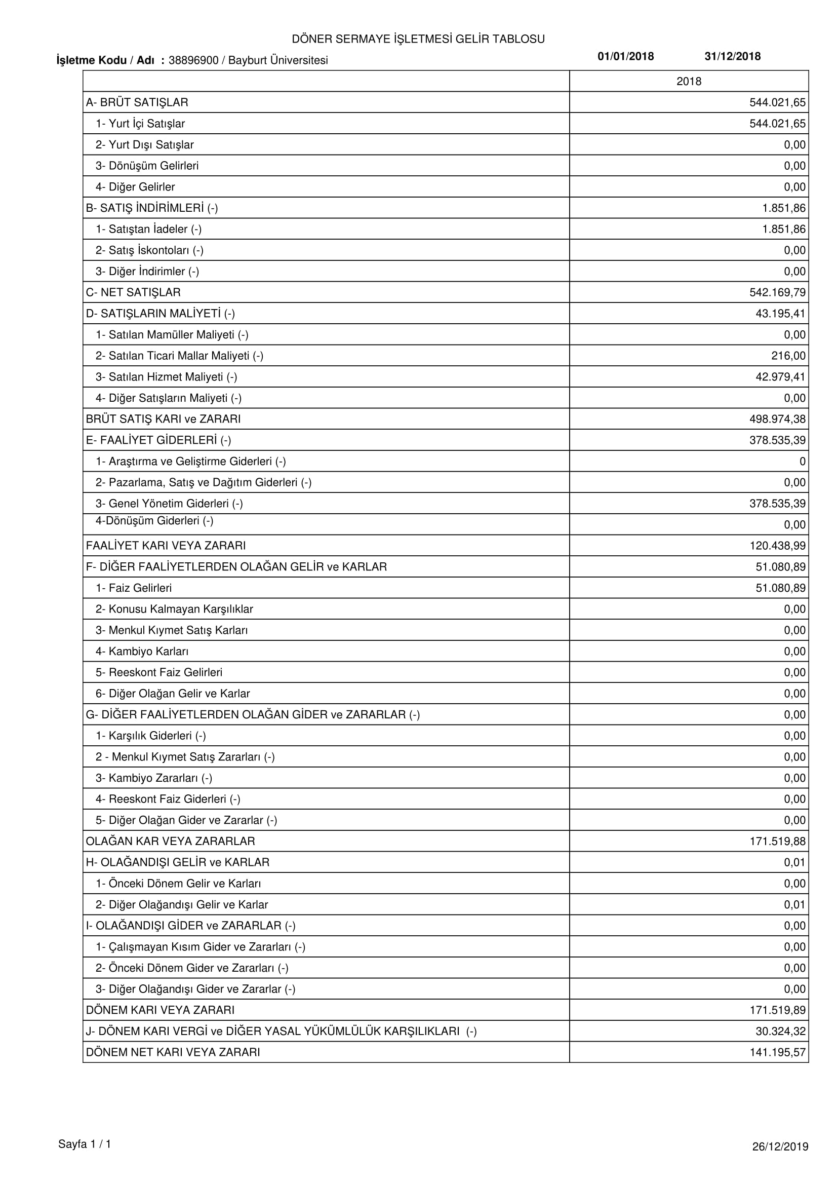

Temel Mali Tablolara İlişkin Açıklamalar

Yukarıda gösterildiği üzere 2018 yılı bilanço ve gelir tablosu esas alınarak mali durum analizi yapılmıştır. Bu analiz sonucuna göre Döner Sermaye işletmemiz 2018 mali yılını kâr ile kapatmış bulunmaktadır.

Mali Denetim Sonuçları

İşletmemiz 2018 mali yılı içerisinde Sayıştay denetiminden geçmemiştir

3.a- Performans Bilgileri

  - Yürütülen ve Yürütülmesi Planlanan Faaliyetler:

    - Eğitim ve Uygulama Alanları: Faaliyetler devam ediyor.

    - Proje ve danışmanlık İşleri: Faaliyetler devam ediyor.

    - Sürekli eğitim işleri: Faaliyetler devam ediyor.

    - Mal ve Hizmet üretimleri: Faaliyetler devam ediyor.

2. Üniversiteler Arasında Yapılan İkili Anlaşmalar

İkili anlaşma yapılan Üniversite bulunmamaktadır.

3. Proje Bilgileri

Devam eden projemiz bulunmamaktadır.

KURUMSAL KABİLİYET ve KAPASİTENİN DEĞERLENDİRİLMESİ
İdari organizasyonumuzun en üstünde İta Amiri ve hiyerarşik olarak; Üniversite Yönetim Kurulu, Döner Sermaye Yürütme Kurulu, Döner Sermaye İşletme Müdürlüğü ve Müdürlüğümüz Bünyesinde:

- Bütçe-İhale-tahakkuk ve Tahsilat işleri tek birim içerisinde yapılmakta olup ayrı birimler değillerdir.

Organizasyonumuz hızla yeni kanun ve yönetmelikler doğrultusunda gelişmektedir. Yeterli kapasiteye ulaşması için gayretli çalışmalar gözlenmekte, faaliyetlerin gün geçtikçe değişik kollarda genişlediği gözlenmektedir.

A- Üstünlükler

Olası problemler kısa sürede çözülmektedir.

B- Zayıflıklar

Personel ve teknolojik alt yapının yetersizliği. Muhasebe işlemlerinin kurum dışındaki saymanlık aracılığıyla yürütülmesi. Döner Sermaye ile ilgili mali mevzuatın yeterli olmaması.

C- Değerlendirme

2018 yılı içerisinde faaliyet gösteren Döner Sermaye İşletmelerimiz idari ve mali yönden daha da gelişerek büyümektedir.

ÖNERİ VE TEDBİRLER
Her işlemin ayrıntılı olarak kontrol edildiği ve problemlerin ortaya çıkışıyla birlikte kararlılıkla çözüldüğü işletmeler hem kârlılık yönünden hem de mevzuat yönünden her zaman daha da ileri gidecektir. Büyüme verilerine oranla daha organize bir yapının oluşturulması yıllara yaygın başarıyı getirecektir.

İÇ KONTROL GÜVENCE BEYANI

İÇ KONTROL GÜVENCE BEYANI

Harcama yetkilisi olarak yetkim dahilinde;

Bu raporda yer alan bilgilerin güvenilir, tam ve doğru olduğunu beyan ederim.

Bu raporda açıklanan faaliyetler için idare bütçesinden harcama birimimize tahsis edilmiş kaynakların etkili,

ekonomik ve verimli bir şekilde kullanıldığını, görev ve yetki alanım çerçevesinde iç kontrol sisteminin idari ve mali

kararlar ile bunlara ilişkin işlemlerin yasallık ve düzenliliği hususunda yeterli güvenceyi sağladığını ve harcama

birimimizde süreç kontrolünün etkin olarak uygulandığını bildiririm.

Bu güvence, harcama yetkilisi olarak sahip olduğum bilgi ve değerlendirmeler, iç kontroller, iç denetçi raporları

ile Sayıştay raporları gibi bilgim dâhilindeki hususlara dayanmaktadır.

Burada raporlanmayan, idarenin menfaatlerine zarar veren herhangi bir husus hakkında bilgim olmadığını beyan

ederim. (Döner Sermaye İşletme Müdürlüğü 2018)

Prof. Dr. Süleyman ÇİĞDEM

Rektör Yardımcısı

MALİ HİZMETLER BİRİM YÖNETİCİSİNİN BEYANI

Mali hizmetler birim yöneticisi olarak yetkim dahilinde;

Bu idarede, faaliyetlerin mali yönetim ve kontrol mevzuatı İle diğer mezzuata uygun olarak

yürütüldüğünü, kamu kaynaklarının etkili, ekonomik ve verimli bir şekilde kullanılmasını temin

etmek üzere iç kontrol süreçlerinin işletildiğini, izlendiğini ve gerekli tedbirlerin alınması için

düşünce ve önerilerimin zamanında üst yöneticiye raporlandığını beyan ederim.

İdaremizin 2018 yılı Faaliyet Raporunun ‘Mali Bilgiler’ bölümünde yer alan bilgilerin güvenilir,
tam ve doğru olduğunu teyit ederim.( Döner Sermaye İşletmesi Müdürlüğü 2018)

Nazmi KARABULUT
İşletme Müdürü

